**《社区健康服务信息系统》**

**详细设计**

**V1.0**

评 审 日 期：2018年1月11日

**目 录**

1 版本更新信息 1

2 详细设计概述 1

3 注册用例的详细设计 2

4 登录用例的详细设计 3

5 修改密码用例的详细设计 4

**6取药用例的详细设计....................................................................................................................5**

**7档案信息用例的详细设计............................................................................................................6**

**8预约信息用例的详细设计.............................................................................................................7**

**9医患交互用例的详细设计...........................................................................................................9**

**10购药用例的详细设计.................................................................................................................10**

11 复用的模块 11

11.1 共享信息 11

11.2 数据库脚本 11

12 配置文件 11

# 

# 1 版本更新信息

文档版本更新信息。

表1-1 版本更新记录

|  |  |  |  |  |
| --- | --- | --- | --- | --- |
| 修改编号 | 修改日期 | 修改后版本 | 修改位置 | 修改内容概述 |
| 001 |  | 0.1 | 全部 | 初始发布版本 |
|  |  |  |  |  |
| 002 |  | 0.2 | 3.1章节 | 增加 |
| 003 |  | 0.3 | 4.1章节 | 修改 |
|  |  |  |  |  |

# 2 详细设计概述

详细设计工作是将包的内容细化，即尽可能详细的描述每一个类，使得编程人员可以很容易地根据详细设计方案进行编码。

详细设计阶段主要包括：用例设计、交互图设计和类图设计三部分内容。

这三部分内容分析是对分析得到的功能描述、系统动态协作和静态结构的技术性细化，它们通过引入对技术实现的考虑来直接指导后续的系统实施。

# 3 注册用例类图的详细设计

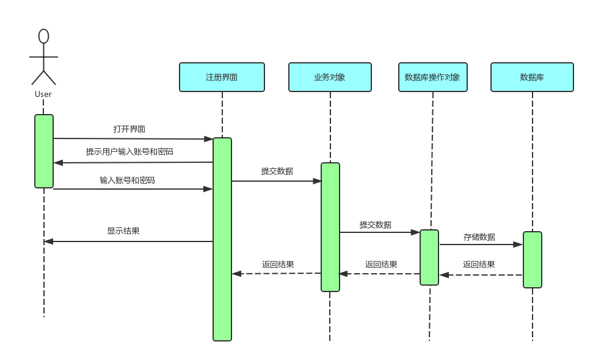

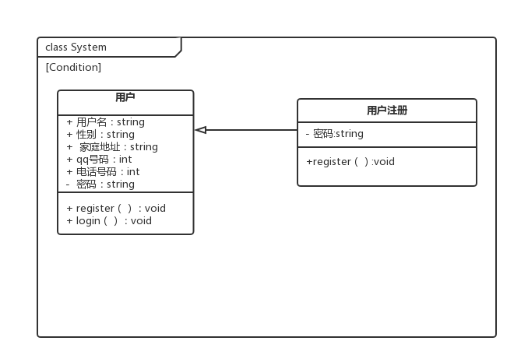

# 4 登录用例类图的详细设计

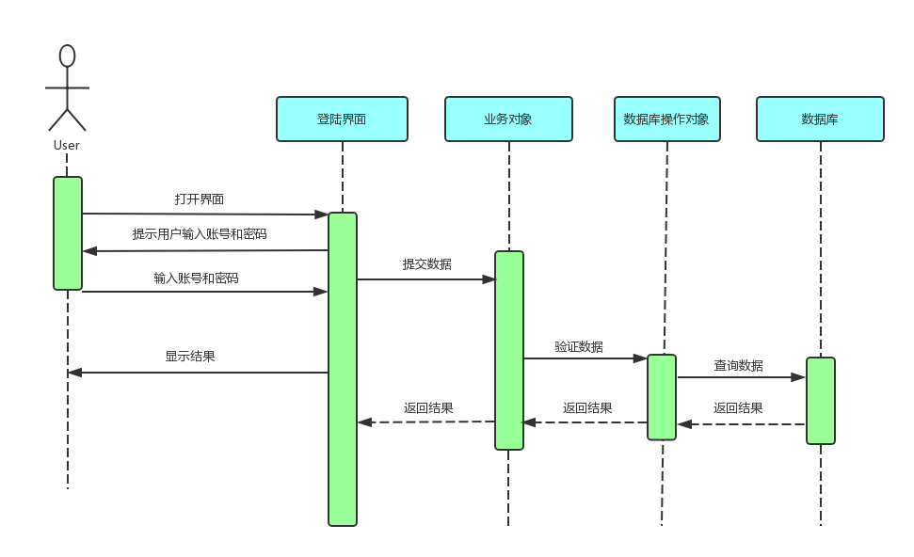

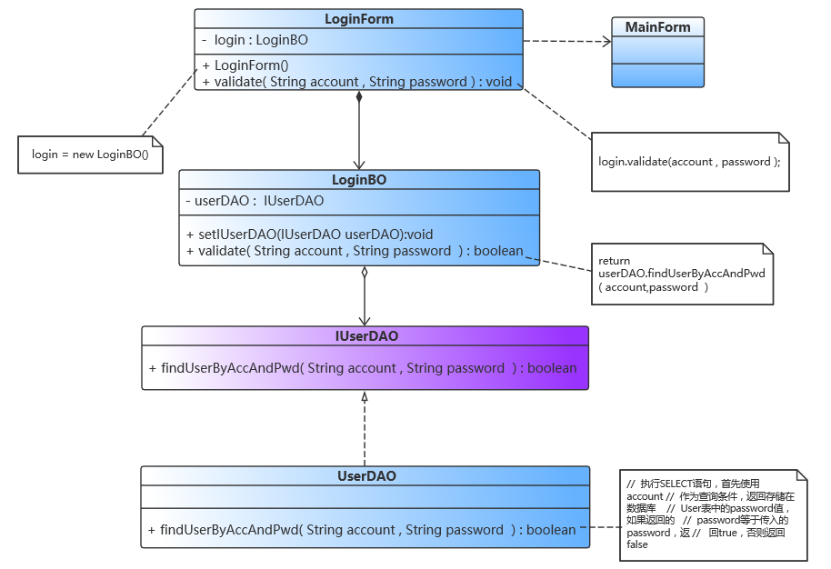

# 5 修改密码用例类图的详细设计

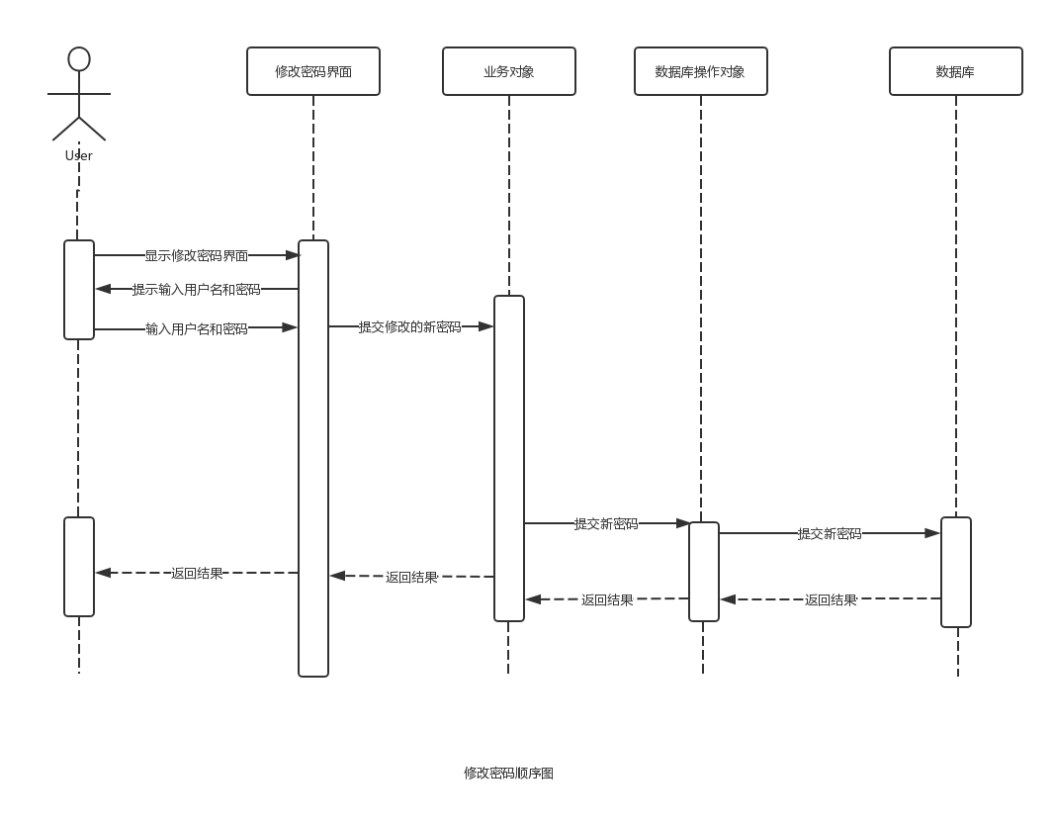

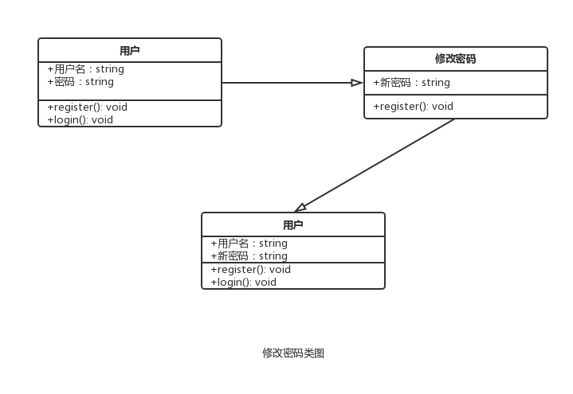

# 6 取药用例类图的详细设计

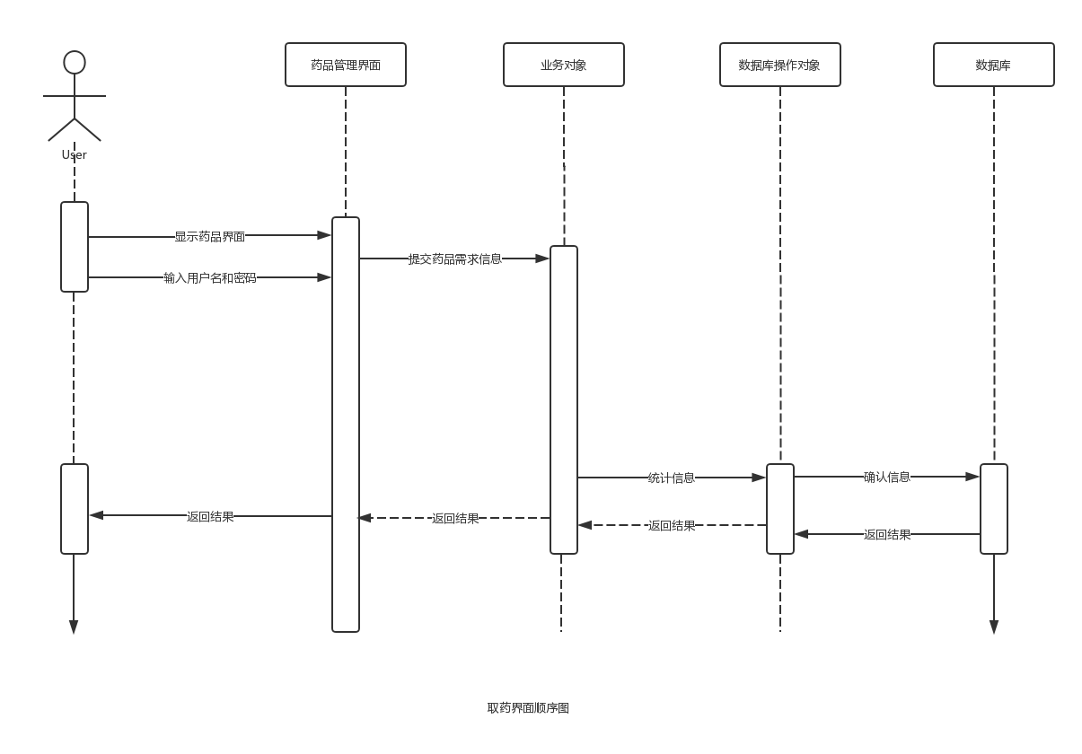

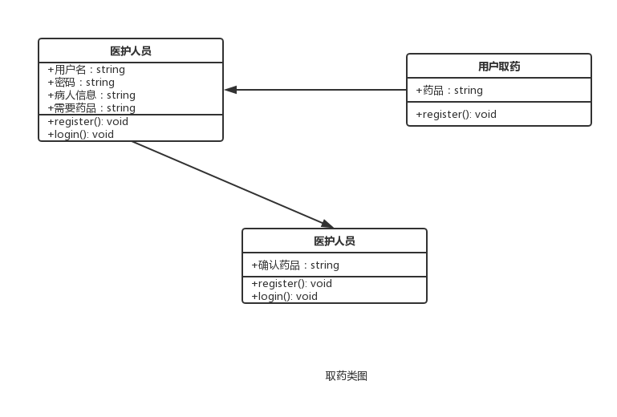

# 7 档案信息用例类图的详细设计

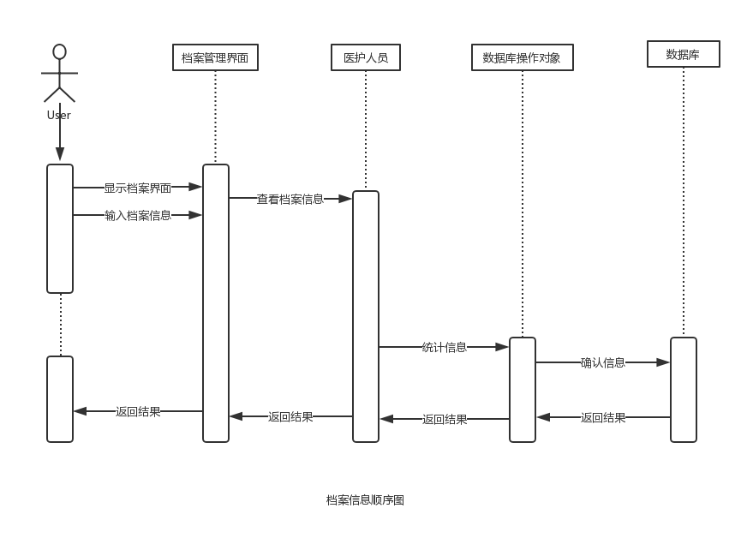

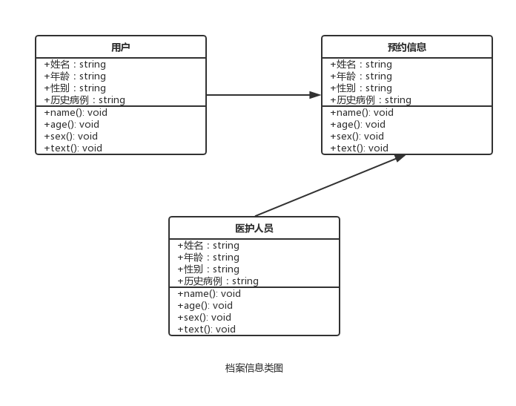

# 8 预约信息用例类图的详细设计

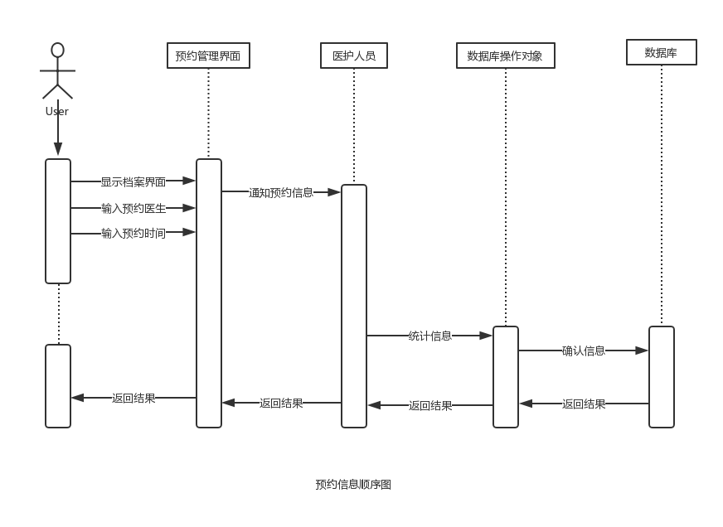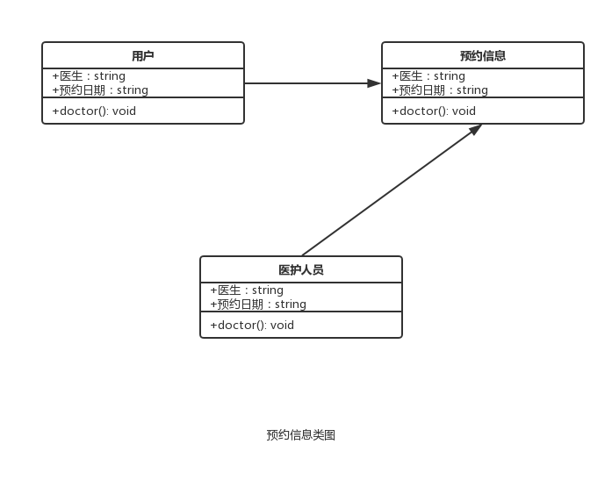

# 9 医患交互用例类图的详细设

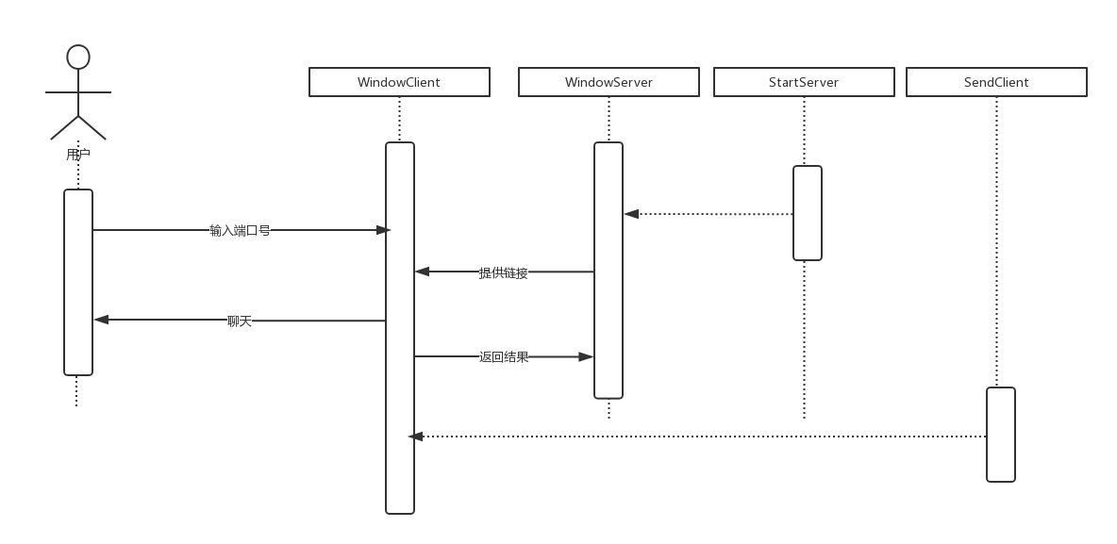

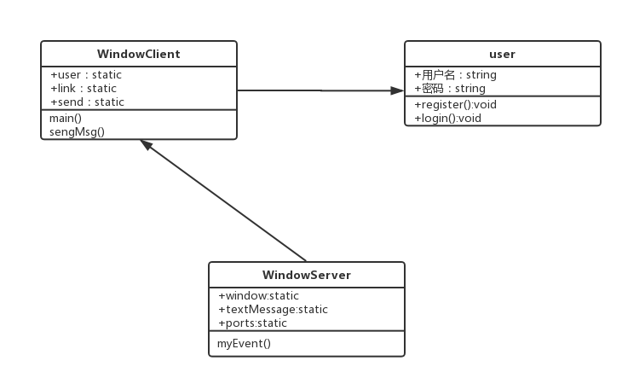

# 10 购药用例类图的详细设计

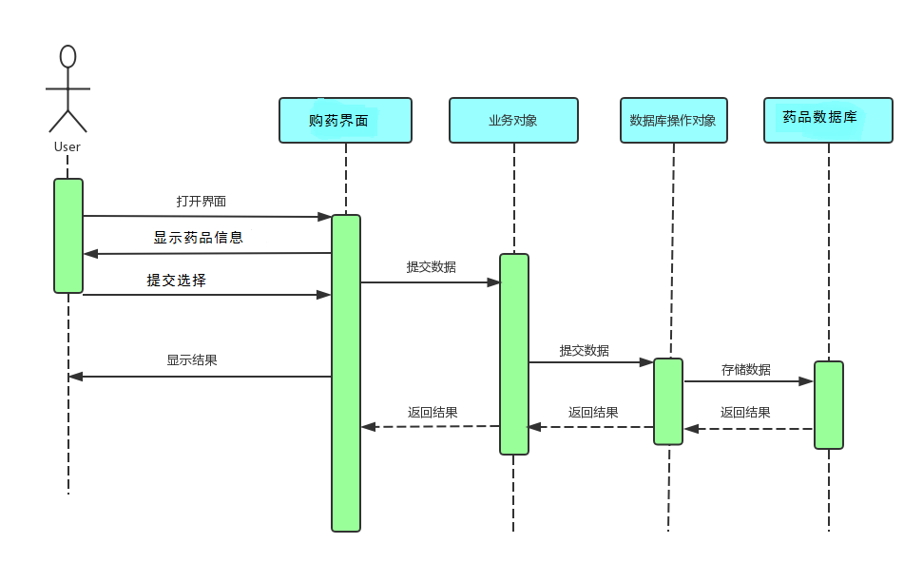

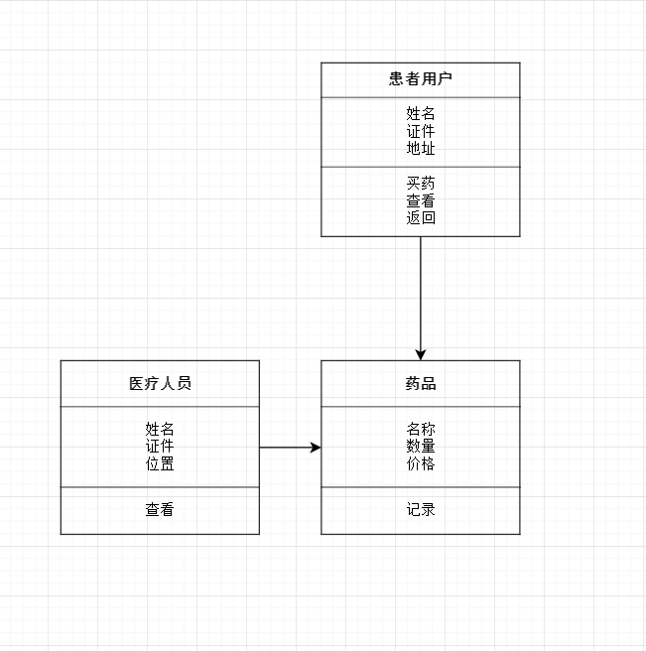

**11复用的模块**

复用是本系统设计的一个重要原则，尤其struct体系本身也遵循了复用的原理，本系统复用的部分主要包括标签库、IO流基本操作以及结果的显示等环节。